ARM异常处理
---讲师:程姚根
只要正常的程序流被暂时中止，处理器就进入异常模式。例如响应一个来自外设的中断。在处理异常之前，ARM内核保存当前的处理器状态，这样当处理程序结束是可以恢复执行原来的程序。
注意:如果同时发生两个或更多异常，那么将按照固定的顺序来处理异常 。
ARM支持的异常种类:
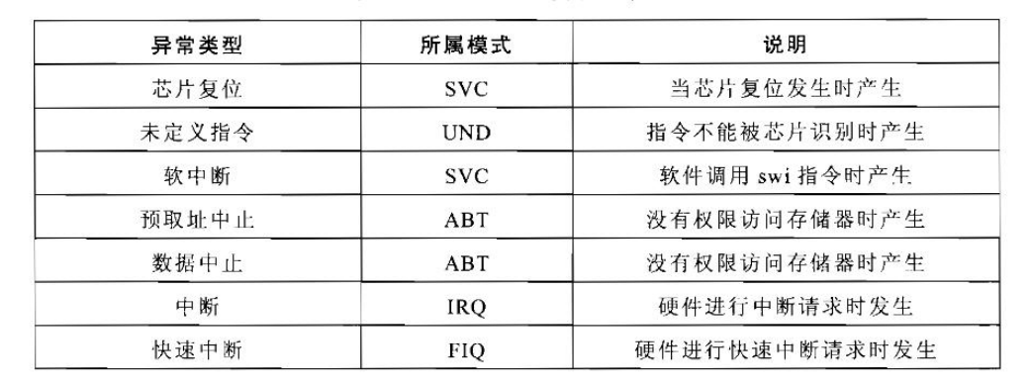
一、异常的进入与退出
当一种异常发生时，硬件就会自动执行如下动作:
(1)将CPSR保存到相应异常模式下的SPSR中
(2)把PC寄存器保存到相应异常模式下的LR中
(3)将CPSR设置成相应的异常模式
(4)设置PC寄存器的值为相应处理程序的入口地址
可以总结如下图:
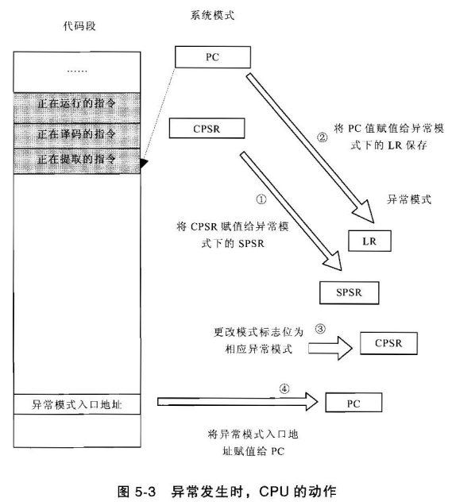
呵呵，在这里我们需要重点研究的是，异常产生后，最后PC会指到哪里去呢?这个事情实际不需要我们操心，ARM核在设计的时候就已经确定好了，也就是经常我们所说的异常向量表。异常向量表:
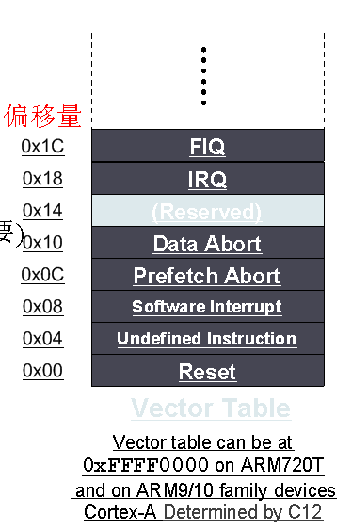
在ARM7,ARM9/10等处理器，异常向量表可以存放在以 0x00000000或0xffff00000其始的地址。默认是以零地址开始存放的。可能有些同学还是有些晕，我们来举个例子说明一下。
例如:ARM处理器正在执行指令，此时外部硬件产生了一个中断。此时将产生IRQ异常，然后ARM核就会自动完成我们上面说的4步。完成前3步后，ARM核会强制将pc的值修改为0x18。修改完成后，处理器就开始从0x18这个地址取指令执行。
从上图可以知道，不同的异常产生时，ARM核修改的PC值不一样。例如:如果是swi指令引起的异常，ARM核最后就会修改pc的值为0x08。
是不是异常向量表，一定要放在0x00000000或0xffff00000其始的地址呢？答案:不是，现在cortex-A系列的处理器可以将异常向量表放在任何位置，拿ARM核收到异常后，它怎么知道应该将pc的值修改为多少呢?这就需要我们通过协处理指令告诉它了。
例如:在cortex-A8上，我们可以操作如下协处理指令，来告诉ARM核异常向量表的位置。
cortex-A8官方手册:3.2.68节有详细说明
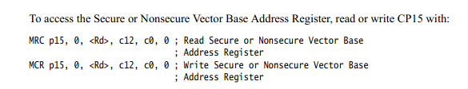
如将告诉ARM核，异常向量表存放在0x20008000
ldr r0,=0x20008000
mcr p15,0,r0,c12,c0,0
好了，到这里大家已经知道了异常是什么，当异常产生的时候，ARM核都会自动做那些事情。当然，当异常产生的时候，我们应该对异常做出处理，处理完之后，要返回异常产生之前的场景继续运行。就像，有些时候，我们在做事情的时候，生病了，我们就需要到医生那里去治疗一下，等治疗完成之后，就必须把生病前的事情接着后面干。
有些人，肯定忍不住了，我知道了异常，也知道异常产生后，pc会指向异常向量表，那异常向量表中，到底放什么东西呀，我该怎么处理我的异常呢？
首先，回答第一个问题，异常向量表中存放的就是去医生的火箭。坐上火箭就可以到医生哪了，这叫一个字"快"。医生，火箭.....
呵呵，别折磨大家了，我们公布答案吧！看下面
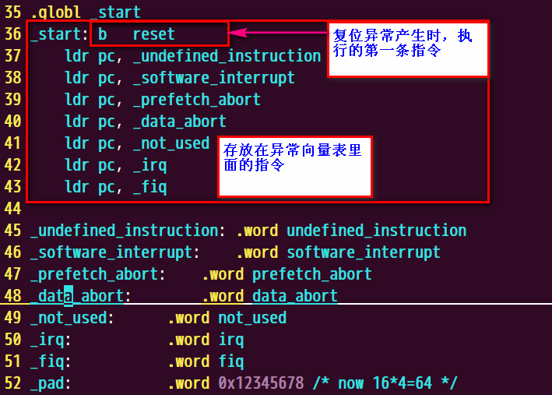
从上面我们可以知道，异常向量表里面存放的都是跳转指令。有些时直接通过b指令实现的，有些时通过修改pc值实现的。这也就是刚刚我说到的"火箭"。跳转的目的是跳到一个地方对异常进行处理。也就是我说到的到医生那里去"治疗"。
我们以irq异常为例子，来说明我们需要干的事情
irq :
SUB LR,LR,#4 ;计算返回地址
STMFD SP!,{R0-R3,LR} ;保存使用到的寄存器
干里你想干的事情
.....
LDMFD SP!,{R0-R3,PC}^ ;中断返回
注意:当异常结束时，异常处理程序必须：
1.将LR中的值减去偏移量后存入PC，偏移量根据异常的类型而有所不同；
2.将SPSR的值复制回CPSR；
3.清零中断禁止标志。
注：恢复CPSR的动作会将T、F和I位自动恢复为异常发生前的值。

哎，终于说完了异常。下面我们用一句话总结一下:异常产生需要保存现场(ARM核已经自动为我们做了),异常返回的时候需要恢复现场(需要程序员自动完成)。
__________________________________________________________________________________________________________
下面我们来详细说明异常产生的原因，以及异常返回时，异常模式的lr应该保存的值是多少。最后我们会以软中断实验，来给大家强化对异常的理解。
重要基础知识：R15（PC）总是指向“正在取指”的指令，而不是指向“正在执行”的指令或正在“译码”的指令。一般来说，人们习惯性约定将“正在执行的指令作为参考点”，称之为当前第一条指令，因此PC总是指向第三条指令。当ARM状态时，每条指令为4字节长，所以PC始终指向该指令地址加8字节的地址，即：PC值=当前程序执行位置+8；
注意:不管是几级流水线都统一按照三级流水线来分析，这一点已经向ARM官方求证过。
(1)快速中断异常
快速中断请求(FIQ)适用于对一个突发事件的响应，这得益于在ARM状态中，快速中断模式有8个专用的寄存器可用来满足寄存器保护的需要(这可以加速上下文切换的速度)。
不管异常入口是来自ARM状态还是Thumb状态，FIQ处理程序都会通过下面的指令从中断返回:
SUBS pc,R14_fiq,#4
在一个特权模式中，可以通过置位CPSR中的F位来禁止FIQ异常。
(2)中断请求异常
中断请求（IRQ）异常是一个由nIRQ输入端的低电平所产生的正常中断（在具体的芯片中，nIRQ由片内外设拉低，nIRQ是内核的一个信号，对用户不可见）。IRQ的优先级低于FIQ。对于FIQ序列它是被屏蔽的。任何时候在一个特权模式下，都可通过置位CPSR中的I 位来禁止IRQ。
不管异常入口是来自ARM状态还是Thumb状态，FIQ处理程序都会通过执行下面的指令从中断返回：
SUBS PC,R14_fiq,#4
分析IRQ 和 FIQ异常中断处理的返回:
指令地址 对应于PC
A PC-8 执行此指令完成后(!)查询IRQ及FIQ,如果有中断请求则产生中断.
A+4 PC-4
A+8 PC ;lr！
(此时PC的值已经更新,指向A+12.将当前PC-4(即A+8)
保存到LR.返回时,要接着执行A+4(LR-4)处的指令,所以返回指令为
SUBS PC, LR,#4(PC=A+4=LR-4)
白话解释：对于普中断和快中断异常：
● 中断必须在一条指令执行完以后被检测到，如正在执行指令甲时发生了中断，不等指令甲执行完是不
会处理该中断的，发生异常时pc已经更新(A+12)；
● lr = pc – 4(这时处理器决定的，无法更改！)即A+8
● 返回后，应执行被中断而没有执行的指令(上面的A+4)，所以返回时，pc = lr-4
(3)中止
中止发生在对存储器的访问不能完成时，中止包含两种类型:
预取中止 : 发生在指令预取过程中,此时正在执行的指令还没有执行，中断返回值还要执行这个指令
数据中止 : 发生在对数据访问<执行时>时，此时正在执行的指令还已经执行，中断返回时要重新执行这个指令
A.预取中止
当发生预取中止时，ARM核将预取的指令标记为无效，但在指令达到流水线的执行阶段时才进入异常。如果指令在流水线中因为发生分支而没有被执行，中止将不会发生。
在处理中止的原因之后，不管处于哪种处理器操作状态，处理程序都会执行下面的指令恢复PC和CPSR并重试被中止的指令:
SUBS PC,R14_abt,#4
分析指令预取中止异常中断处理的返回:
指令地址
A PC-8 执行本指令时发生异常,
A+4 PC-4 处理器将A+4(PC-4)保存到LR. ;lr！
A+8 PC
返回时,发生指令预取中止的指令A(PC-8)处重新执行,所以返回指令为
SUBS PC, LR,#4(PC=A=LR-4)
白话解释：对于预取指令中止异常：
● 发生预取指令异常时，是在执行时发生的异常，pc未更新，即pc = A+8
● lr = pc – 4(这时处理器决定的，无法更改！)即A+4
● 由于这类异常返回后应重新执行异常的那个指令(A)，所以返回时，pc = lr-4
B.数据中止
指令地址
A PC-8 本指令访问有问题的数据,产生中断时,PC的值已经更新
A+4 PC-4 中断发生时PC=A+12,处理器将A+8(PC-4)保存到LR.
A+8 PC ;lr！
返回时,要返回到A处继续执行,所以指令为SUBS PC, LR,#8.(PC=A=LR-8)
白话解释：对于数据访问中止异常：
● 发生数据访问中止异常时，是在执行时访问数据错误导致的异常，pc已经更新，即pc = A+12
● lr = pc – 4(这时处理器决定的，无法更改！)即A+8
● 由于这类异常返回后应重新执行异常的那个指令(A)，所以返回时，pc = lr-8
(4)软件中断指令
所有的任务都是运行在用户模式下的，因此任务只能读CPSR而不能写SPSR。任务切换到特权模式下唯一的途径就是使用一个SWI指令调用，SWI指令强迫处理器从用户模式切换到SVC管理模式，并且IRQ自动关闭，所以软件中断方式常被用于系统调用。
(5)未定义指令异常
（1）当ARM在对一条未定义指令进行译码时，发现这是一条自己和系统内任何协处理器都无法执行的指令时，就会发生未定义指令异常；
（2）由于是在对未定义指令译码时发生异常，所以PC的值等于未定义指令的地址+4（即刚好为中断返回地址），因此R14保存的值是 中断返回地址 ，所以当异常要返回时可执行以下指令：
MOVS PC，R14_und
分析:SWI和和未定义指令异常中断的返回:
指令地址
A PC-8 当前指令为SWI或未定义指令 此时发生异常PC的值还没有更新.
A+4 PC-4 中断时处理器将PC-4保存到LR ;lr！
A+8 PC
返回时,从发生中断的指令A(PC-8)的下一条指令A+4(PC-4)处开始执行,所以直接
把LR的值赋给PC就行了,具体指令为MOV PC,LR (PC=A+4=LR)
白话解释：对于SWI和未定义指令异常：
● 发生异常时pc没有更新，根据ARM的三级流水线原理，pc没有更新，仍然等于(A+8)；
● lr = pc – 4(这时处理器决定的，无法更改！)即A+4
● 由于这类异常返回后应执行下一条指令(A+4)，所以返回时，pc = lr即可
最后我们来总结一下:
➢ 引起PC更新的原因一种是数据中止,还有就是中断了.
➢ 中断必须是在一条指令执行完毕后才能被检测到，所以它中断的只是还未执行的那条指令(pc - 8)，
所以pc = lr – 4；
➢ 与中断相同,SWI和未定义指令异常也是返回到下一条指令(pc - 4),只是他们在执行时,PC的值并没
有更新，所以pc = lr；
➢ 预取指令中止异常，也没有发生pc更新，但它还得重新执行发生异常的那条指令，所以pc = lr – 4；
➢ 数据访问中止异常，发生了pc更新，并且它也需要重新执行发生异常的那条指令，所以pc = lr – 8；
当多个异常同时发生时，一个固定的优先级系统决定它们被处理的顺序：
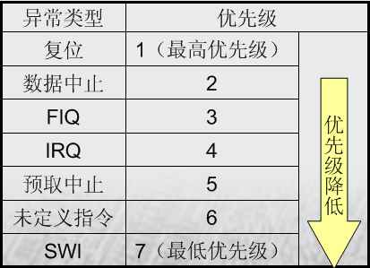
______________________________________________________________________________________________________________________
二、SWI 实验
(1)swi 指令
SWI指令用于产生软中断，从而实现在从户模式变换到管理模式，并且将CPSR保存到管理模式的SPSR中，然后程序跳转到SWI异常入口。在其它模式下也可使用SWI指令，处理器同样地切换到管理模式。
该指令主要用于用户程序调用操作系统的系统服务，操作系统在SWI异常处理程序中进行相应的系统服务。
注意:
ARM 内核不提供直接传递软中断(SWI)号到处理程序的机制：
SWI 处理程序必须定位SWI 指令，并提取SWI指令中的常数域
为此, SWI 处理程序必须确定SWI 调用是在哪一种状态(ARM/Thumb).
检查 SPSR 的 T-bit
SWI 指令在ARM 状态下在 LR-4 位置, Thumb 状态下在 LR-2位置
SWI 指令按相应的格式译码：
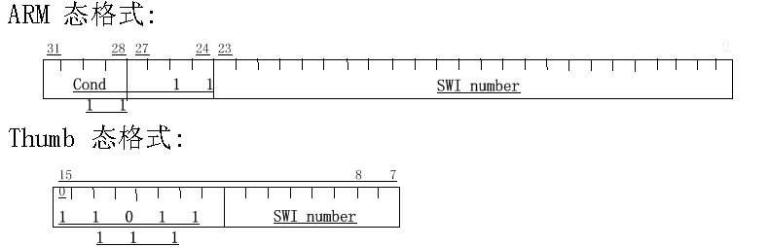
例如:
SWI 13
思考，当软中断产生后，怎么获取它的软中断号呢?
实验的核心代码如下:

software_interrupt:
@设置软中断所在模式的栈
ldr sp,=0x34000
@保存用到的寄存器
stmfd sp!,{r0-r2,lr}
@获取swi指令对应的机器码
ldr r0,[lr,#-4]
@获取软中断号
bic r0,r0,#0xff000000
@调用C处理函数,求累加和
bl calc_sum
@获得函数返回值，存放在r1
mov r1,r0
@恢复现场,^表示目标寄存器是pc时，传递数据给pc,同时更新CPSR
ldmfd sp!,{r0-r2,pc}^

